MÓDULO 2
- ¿De qué manera crees que conocerte mejor puede transformar tu manera de vivir y beneficiar a tu familia y comunidad? En una hoja blanca, plasma lo que para ti representa este arte de vivir. Dibuja tu propio mural y utiliza imágenes, dibujos, símbolos, colores, texturas.

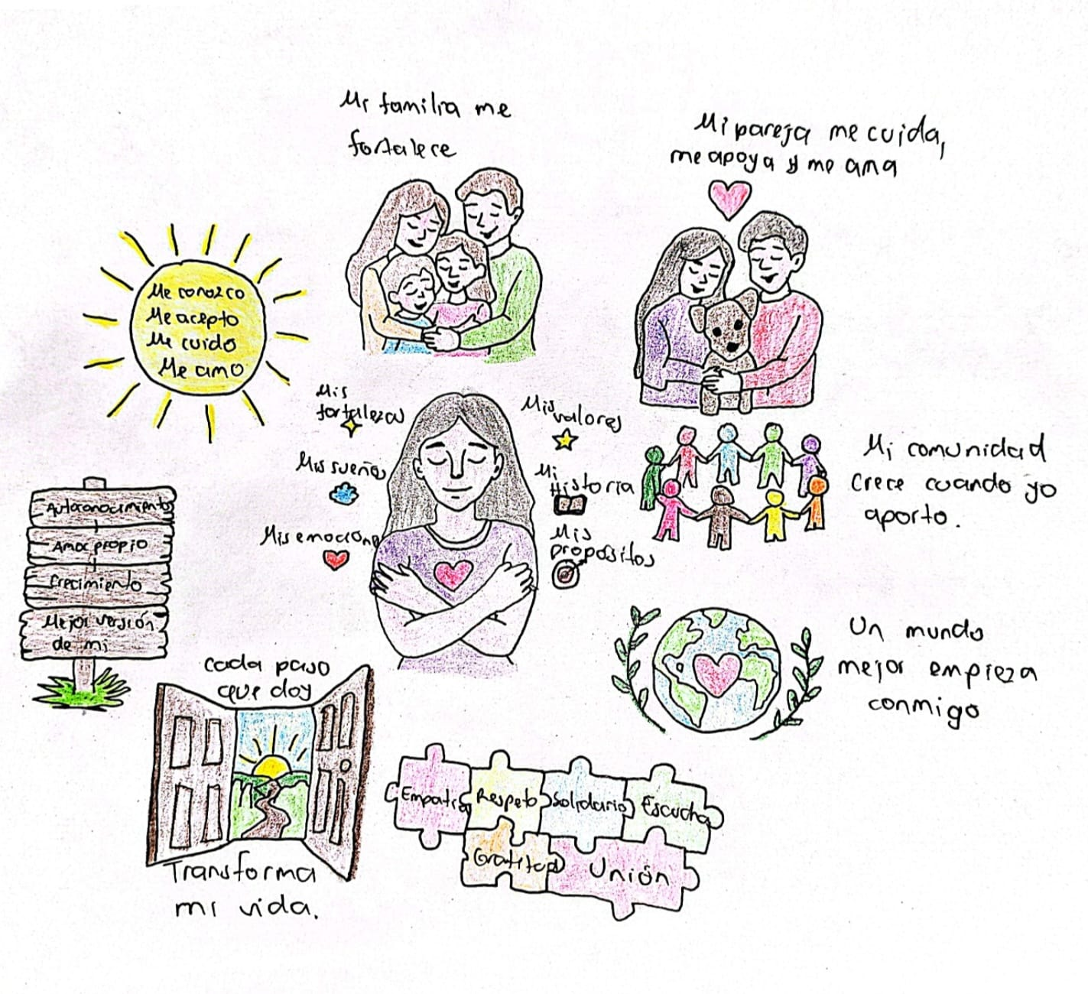
2. Observa el video sugerido y escribe dos o tres reflexiones acerca del contenido donde implique tu experiencia personal y en comunidad en el
Enlace: https://youtu.be/-rDPDMiwjs8?si=MbeVEfr7SyjyBllv
Reflexión 1
El video me hizo reflexionar sobre la importancia de reconocer mi propio valor sin depender completamente de la opinión de los demás. En muchas ocasiones he sido muy crítica conmigo misma y me he enfocado más en mis errores o en lo que me hace falta que en mis capacidades y logros. Comprendí que fortalecer la autoestima implica aprender a valorar quién soy, aceptar mis imperfecciones y confiar más en mis habilidades.
Reflexión 2
En mi experiencia personal he entendido que, aunque las palabras de apoyo de otras personas pueden ayudarnos a ver nuestras cualidades, el verdadero cambio ocurre cuando somos nosotros mismos quienes empezamos a creer en nuestro potencial. Cuando desarrollo una autoestima sana, puedo afrontar los retos con mayor seguridad, tomar mejores decisiones y relacionarme de una manera más positiva con las personas que me rodean.
Reflexión 3
El video también me hizo pensar en la importancia de promover la autoestima dentro de la familia y la comunidad. Muchas veces una palabra de aliento, un reconocimiento sincero o un gesto de empatía pueden ayudar a que alguien descubra el valor que no logra ver en sí mismo. Por eso considero que todos tenemos la responsabilidad de construir espacios donde las personas se sientan respetadas, escuchadas y valoradas, ya que esto fortalece no solo el bienestar individual, sino también las relaciones y la convivencia.
3. El “mapa vincular” Escribe en el centro de una hoja tu nombre
Alrededor dibuja aquellas relaciones que te fortalecen, usa símbolos, imágenes. Ubícalas en la hoja de acuerdo con la cercanía que tengas con ellos. Encierra con el color de tu preferencia aquella que son muy buenas, con otro las que no son tanto y con otro aquellas que son distantes o definitivamente te causan angustia o tensión. Piensa en una acción para mejorar aquellas no tan buenas
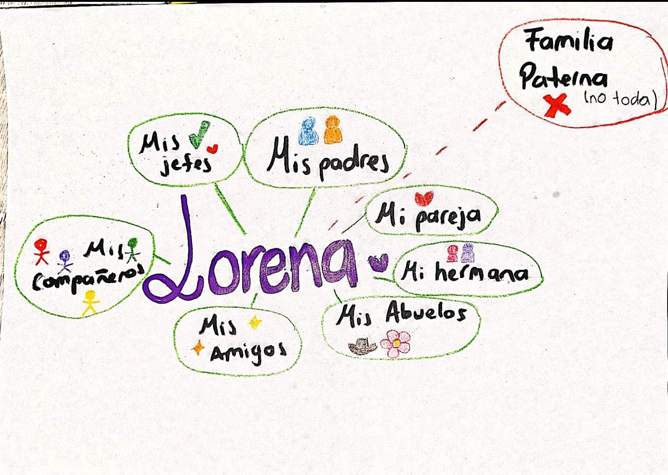
Solo tengo mala relación con algunos familiares de mi padre y realmente no quisiera hacer nada para mejorar esas relaciones ya que me han hecho mucho daño y cuando suceden estas cosas es mejor perder el vínculo a la tranquilidad.
4. Identifica algunas de las cualidades que la caracterizan, así como el impacto que ellas han tenido en su propia vida y en el pueblo Rrom. ¿Qué crees que hubiera pasado en la vida de Ana Dalila sino hubiera reconocido y aprovechado sus cualidades? https://youtu.be/MA9uf2ThM5U?si=MTcyF3eF50xajqws
Ana Dalila Gómez Baos se caracteriza por ser una mujer perseverante, valiente, comprometida, líder y defensora de los derechos humanos. A pesar de las dificultades y los estereotipos que históricamente ha enfrentado el pueblo Rrom, nunca renunció a sus sueños. Se preparó académicamente como ingeniera industrial y abogada, continuó sus estudios de posgrado y puso todos sus conocimientos al servicio de su comunidad. Además, ha trabajado para que el pueblo Rrom sea reconocido, respetado y tenga políticas públicas que protejan sus derechos, promoviendo también la participación y el liderazgo de las mujeres gitanas.
Estas cualidades han tenido un impacto muy importante tanto en su vida como en el pueblo Rrom. Gracias a su esfuerzo y dedicación, ha logrado ocupar espacios de representación donde ha visibilizado la cultura gitana, ha contribuido a combatir la discriminación y ha abierto oportunidades para que otras mujeres estudien, participen en escenarios públicos y sean reconocidas por sus capacidades. Su trabajo ha fortalecido la identidad cultural del pueblo Rrom y ha impulsado la defensa de sus tradiciones, su lengua y sus derechos.
Creo que, si Ana Dalila no hubiera reconocido y aprovechado sus cualidades, probablemente no habría alcanzado todos los logros que hoy tiene ni habría podido generar tantos cambios positivos para su comunidad. Tal vez muchas mujeres gitanas seguirían teniendo menos oportunidades para acceder a la educación y participar en espacios de liderazgo. Su historia demuestra que creer en uno mismo, prepararse y poner las capacidades al servicio de los demás puede transformar no solo la vida personal, sino también la de toda una comunidad.

